### 遇到问题使用git log、git reflog、git status查看

### 1、向remote推送时出现Branch 'master' set up to track remote branch 'master' from 'origin'.





**原因：**再工作目录下建立了空文件夹。

**解决：**只要在这个空文件夹中创建一个文件，或者你对其他的文件进行一些修改就可以跳过这个问题了

2、向remote推送时出现error: failed to push some refs to “xxx”

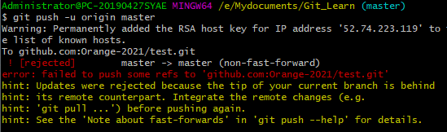

解决：git pull --rebase origin master合并一下分支再推送

3、分支出现(master|REBASE 2/8)

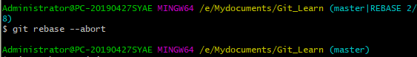

解决：使用git rebase –abort 即可切回master